ресурси природних вод та їх екологічний стан
в Івано-Франківській області

М. М. Приходько
ІФНТУНГ, 76019,Івано-Франківськ, вул.Карпатська,15, тел. 42183, e-mail: public@ifdtung.if.ua

Рассматриваются водные ресурсы Ивано-Франковской области и антропогенное воздействие на них; приведены рекомендации по их рациональному использованию, охране и предупреждению загрязнения

Water resources of Ivano-Frankivsk District and anthropogenous influence on them are esteemed; recommendations for their rational usage, protection, and pollution prevention are given

Водні ресурси області представлені поверхневими і підземними водами, які територіально розподілені нерівномірно (табл. 1, 2). Поверхневі води сконцентровані у річкових басейнах Дністра і Прута, водосховищах і ставках. Загальна кількість річок на території області 8321 загальною довжиною 15656 км, із них 188 мають довжину понад 10 км, у тому числі 5 річок – довжиною понад 100 км (Дністер, Прут, Свіча, Лімниця і Бистриці Солотвинська та Надвірнянська). Орографічні особливості території сприяють утворенню малих рік. Кількість малих річок (площа водозбору до 2000 км²) – 8317, середніх (площа водозбору 2001-
5000 км²) – 3, великих (площа водозбору понад 5000 км²) – 1. Густота річкової мережі в межах області коливається від 0,2-0,3 км/км² у рівнинній частині до 1,3-1,7 км/км² у горах.
Характерною ознакою рік є значна мінливість гідрологічних характеристик у часі і добре виражений паводковий режим з різким коливанням стоку води і наносів (рис. 1-4). Фактори клімату визначають змішаний характер живлення рік дощовими, талими і грунтовими водами. Частка дощового живлення становить 35-50%, снігового – 20-30%, грунтового – 15-20%.
Близько 70% загальної кількості річок протікають у гірській частині, де й формуються основні об’єми поверхневих водних ресурсів. Об’єм стоку річок, який формується на території області (місцевий стік), у середній за водністю рік становить 4,55 млрд.куб.м, 75% забезпеченості – 3,32 млрд.куб.м. і 95% забезпеченості – 2,20 млрд.куб.м. За загальними об’ємами річкового стоку та об’ємами води загального стоку на одну людину (табл. 3) Івано-Франківська область посідає друге місце в Україні після Чернівецької області
За гідрохімічними показниками річкові води переважно гідрокарбонатно-кальцієві, менш розповсюджені гідрокарбонатно-сульфатно-хлоридні кальцій-магнієвого або кальцій-магній-натрієвого складу. Загальна мінералізація води – від 0,15 до 0,64 г/дм³. Найчистіша річка області – Лімниця (мінералізація води коливається в межах 0,15-0,26 г/дм³).
У річкових водах області виявлено значно нижчий від оптимальних норм вміст йоду, фтору і молібдену, що зумовлює розвиток ендемічних захворювань (зобу, карієсу та інш.) [1].
Природних озер на території області мало. Представлені вони невеликими озерами, що утворились у старицях рік та в древньольодовикових формах рельєфу на Чорногірському хребті Карпат, а також карстовими озерами незначного розміру в Тлумацькому і Городенківському районах.
У долинах рік створені штучні водойми – ставки та водосховища. В області налічується 620 ставків загальною площею водного дзеркала 2373 га та сумарним об’ємом води 31 млн.куб.м. У долині Гнилої Липи побудоване водосховище площею 1260 га, яке забезпечує водою Бурштинську ТЕС. Поблизу смт.Рожнятів на р.Чечва створено Чечвинське водосховище площею 184 га для водопостачання ВАТ "Оріана", а в Рогатинському районі на р.Свірж – Княгиницьке площею 228 га. Сумарний об’єм цих водосховищ складає 63,5 млн.куб.м.
Запаси підземних вод в області незначні: прогнозні– 754,5 тис.м³, експлуатаційні – 269,7 тис.м³ на добу (табл. 4). У державному фонді родовищ України на обліку є 9 родовищ підземних вод питного призначення, які розташовані на території Івано-Франківської області: Шевченківське (поблизу м. Тлумач), Городенківське, Підмихайлівське (Калуський район), Коломийське, Надвірнянське, Снятинське, Черніївське (Тисменицький район), Воронівське (Рогатинський район).
Створений в області багатогалузевий комплекс потребує значних об’ємів води. Порівняно з 1960 роком використання води у 2001 році зросло у 3,1 рази (із 37 млн.м³ до 115,5 млн.м³). Найбільші обсяги використання води були у 1980 році (317 млн.м³). На потреби промисловості у 2001р. використано 57,8млн.м³, сільського господарства –
1,7 млн.м³, комунально-господарського сектору – 35,3 млн.м³. Найбільша кількість води забирається з річок Бистриця Надвірнянська, Бистриця Солотвинська, Дністер, Гнила Липа, Чечва, Лімниця.

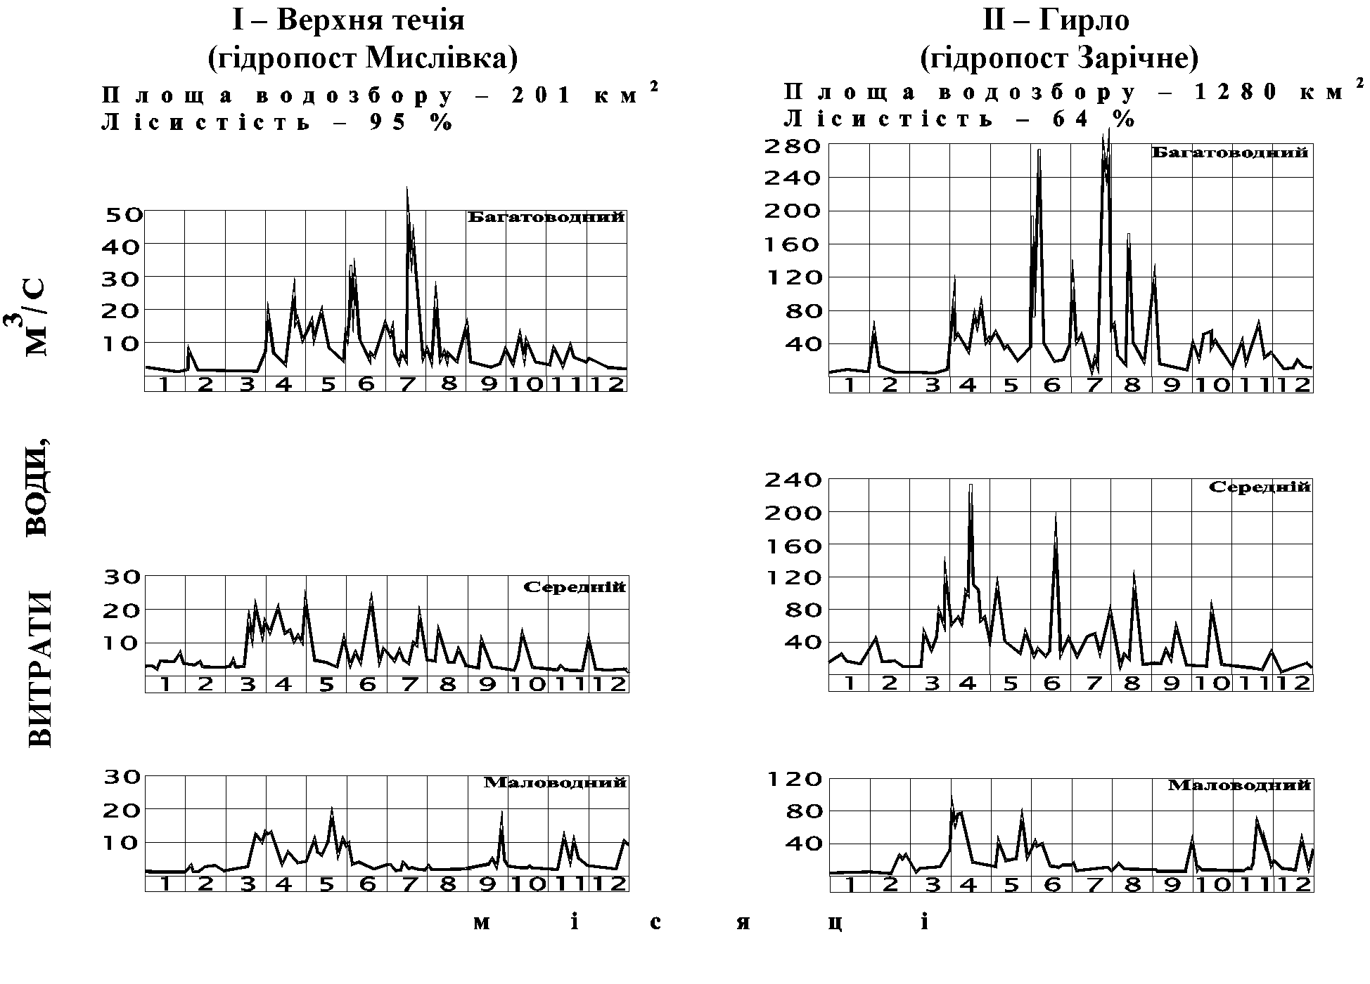
Рисунок 1 – Гідрографи стоку р.Свіча за характерні роки

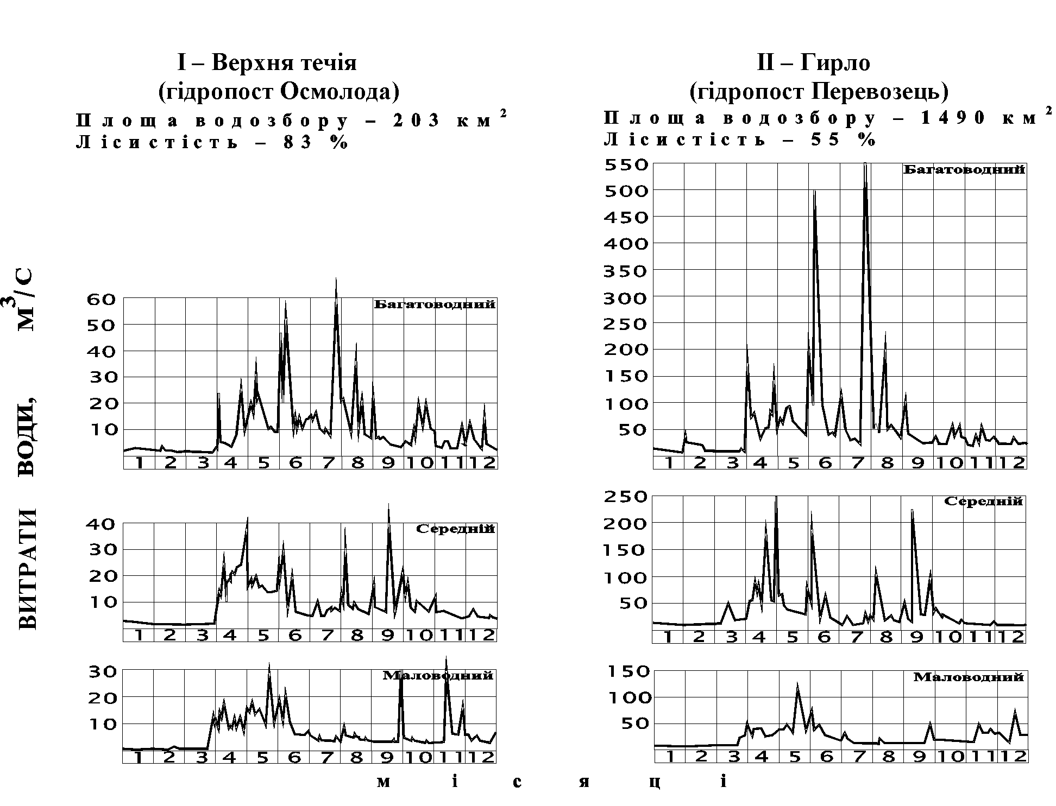
Рисунок 2 – Гідрографи стоку р. Лімниця за характерні роки

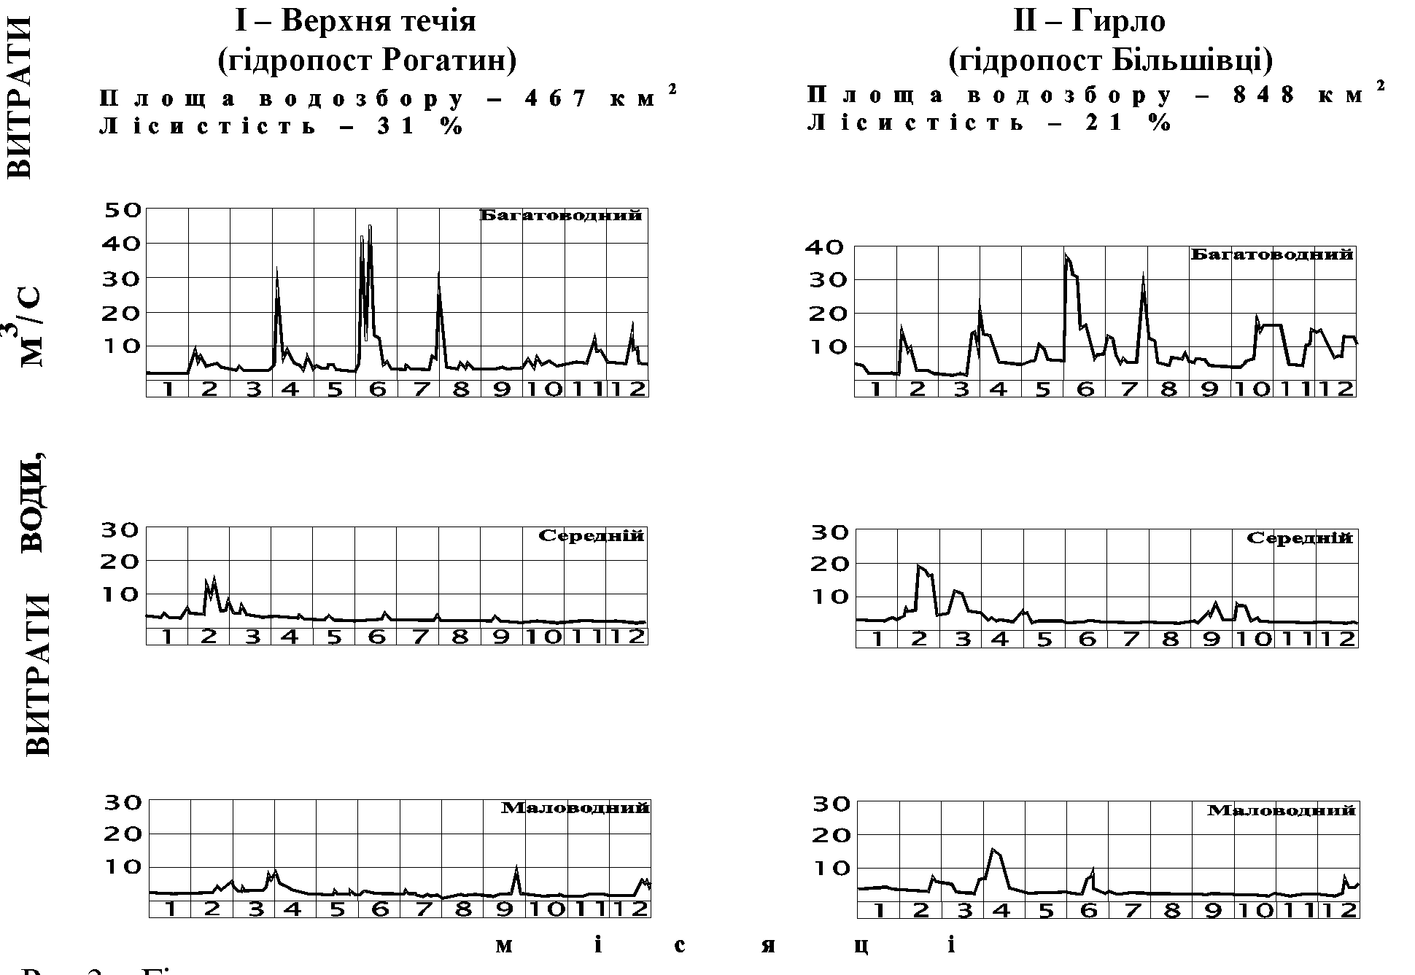

Рисунок 3 – Гідрографи стоку р. Гнила Липа за характерні роки
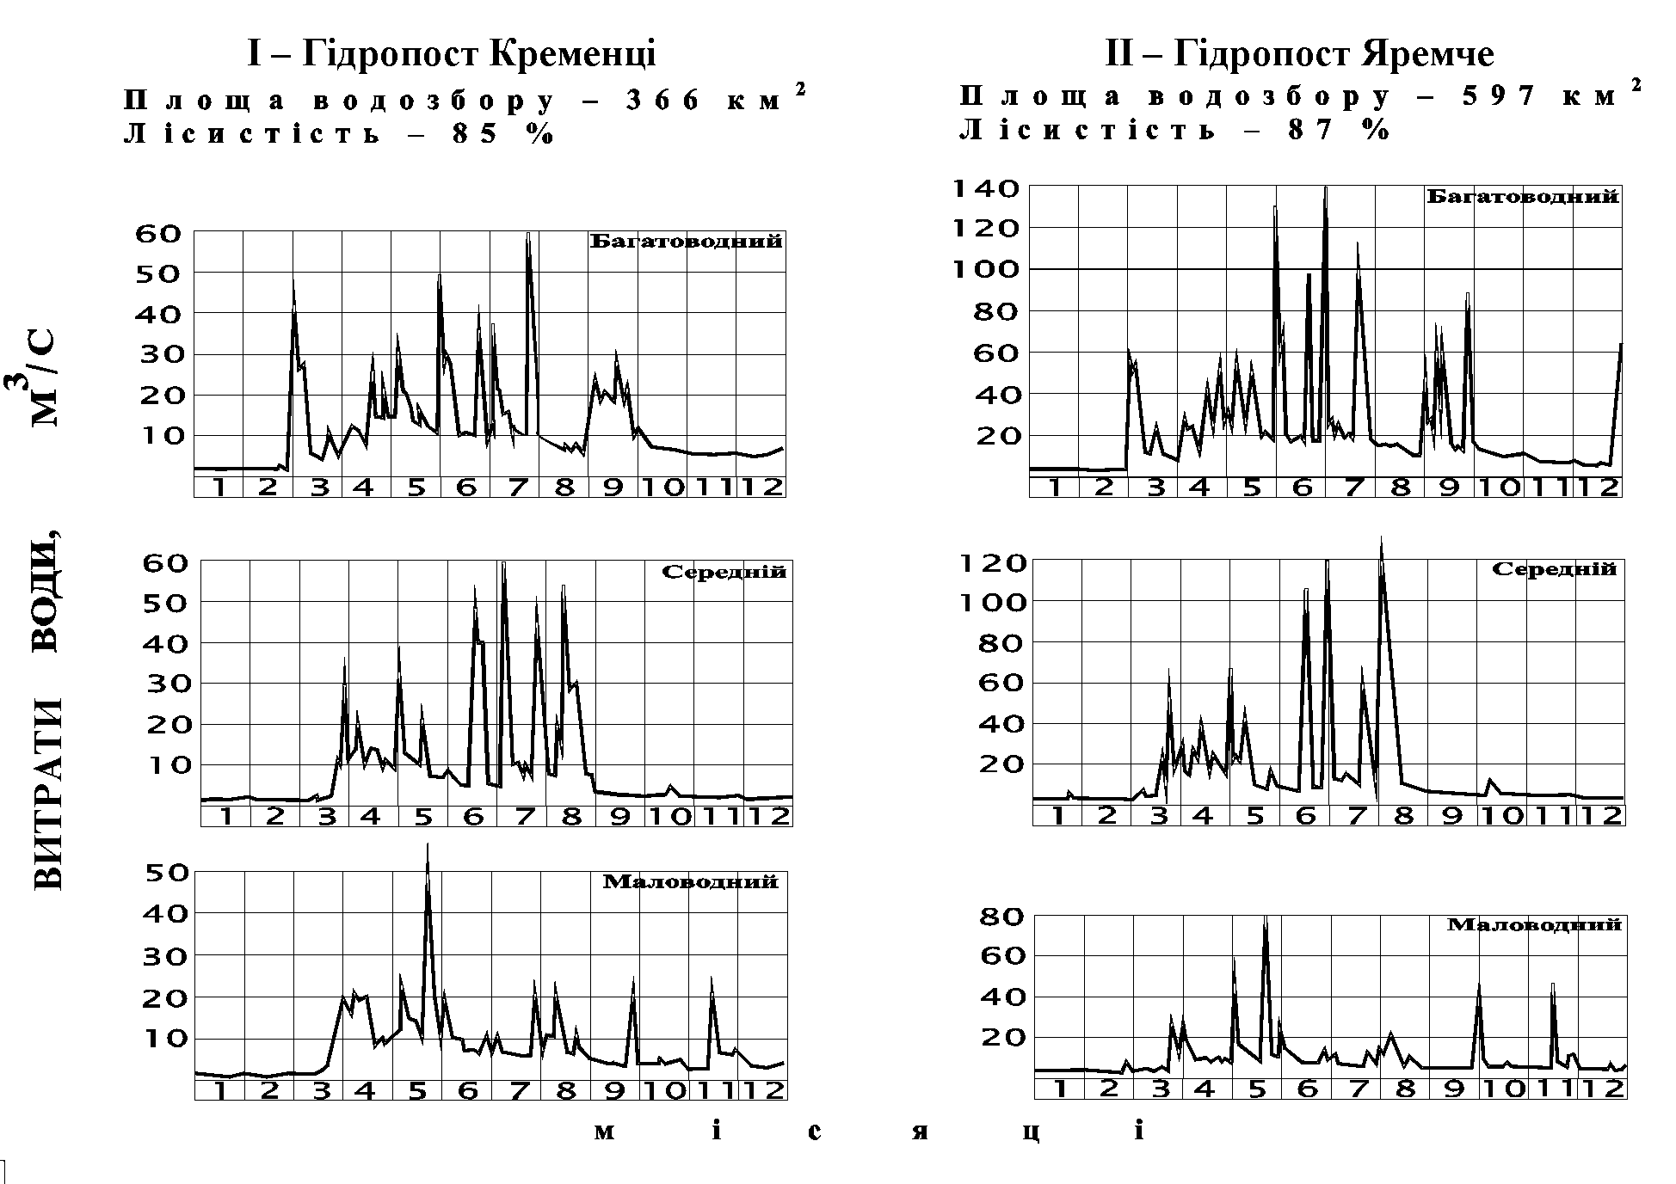
Рисунок 4 – Гідрографи стоку р. Прут за характерні роки

Таблиця 1 – Водні ресурси Івано-Франківської області і динаміка водоспоживання, млн. куб. м

Адміністративні утворення  (район, місто) | Водні ресурси |  |  | Забір води
Адміністративні утворення  (район, місто) | всього | повер-хневі | під-земні | 1980р. |  |  | 1990р. |  |  | 2000р.
 |  |  |  | всього | повер-хневі | під-земні | всього | повер-хневі | під-земні | всього | повер-хневі | під-зем-ні
Богородчанський | 354,3 | 344,9 | 9,4 | 3,7 | 1,0 | 2,7 | 3,6 | 1,1 | 2,5 | 0,7 | 0,1 | 0,6
Верховинський | 550,0 | 545,5 | 4,5 | 1,6 | 0,4 | 1,2 | 1,6 | 0,4 | 1,2 | 0,1 | 0,1 | -
Галицький | 279,8 | 155,8 | 124,0 | 69,2 | 62,3 | 6,9 | 65,3 | 60,8 | 4,5 | 25,7 | 23,1 | 2,6
Городенківський | 133,4 | 114,5 | 18,9 | 9,5 | 6,3 | 3,3 | 8,9 | 6,2 | 2,7 | 4,6 | 0,4 | 4,2
Долинський | 681,9 | 668,6 | 13,4 | 20,8 | 18,6 | 2,2 | 17,7 | 15,6 | 2,1 | 6,1 | 6,0 | 0,1
Калуський | 265,4 | 245,7 | 19,7 | 17,7 | 15,7 | 2,0 | 18,1 | 14,7 | 3,4 | 3,2 | 3,1 | 0,1
Коломийський | 271,7 | 259,2 | 12,5 | 12,3 | 8,6 | 3,7 | 10,5 | 8,6 | 1,9 | 0,6 | 0,2 | 0,4
Косівський | 282,2 | 275,6 | 6,6 | 3,6 | 0,8 | 2,8 | 4,4 | 0,8 | 3,6 | 0,5 | 0,3 | 0,2
Надвірнянський | 836,7 | 829,5 | 7,2 | 14,8 | 9,0 | 5,8 | 11,9 | 9,0 | 3,0 | 4,6 | 2,7 | 1,9
Снятинський | 98,3 | 87,1 | 11,2 | 9,5 | 6,2 | 3,4 | 11,8 | 6,2 | 5,6 | 2,6 | 1,5 | 1,1
Рогатинський | 129,9 | 118,3 | 11,6 | 9,3 | 6,2 | 3,1 | 9,4 | 6,2 | 3,2 | 0,2 | - | 0,2
Рожнятівський | 554,5 | 545,6 | 8,9 | 3,4 | 1,2 | 2,2 | 3,4 | 1,2 | 2,2 | 0,9 | 0,5 | 0,4
Тисменицький | 250,1 | 234,0 | 16,1 | 19,3 | 18,6 | 0,7 | 15,3 | 13,6 | 1,7 | 5,5 | 5,0 | 0,5
Тлумацький | 125,8 | 120,1 | 5,7 | 4,8 | 1,7 | 3,1 | 5,8 | 1,7 | 4,1 | 0,6 | - | 0,6
м.Івано-Франківськ* | - | - | - | 45,2 | 39,2 | 6,0 | 44,7 | 38,7 | 6,0 | 37,5 | 36,3 | 1,2
м.Калуш* | - | - | - | 61,3 | 43,0 | 18,3 | 57,9 | 41,9 | 16,0 | 27,8 | 24,9 | 2,9
м.Коломия* | - | - | - | 10,9 | 0,6 | 10,3 | 12,6 | 0,6 | 12,0 | 6,9 | 6,7 | 0,2
м.Яремче* | - | - | - | - | - | - | - | - | - | 0,4 | 0,3 | 0,1
Всього по області | 4814,0 | 4544,3 | 269,7 | 316,9 | 239,4 | 77,7 | 302,9 | 227,3 | 75,7 | 128,5 | 111,2 | 17,3

*Водні ресурси міст враховані у загальних їх обсягах по відповідному району

Таблиця 2 – Гідрографічна характеристика і водність рік
Ріка (пункт) | Довжина від витоку, км | Площа водозбору, км² | Середній спад, м/км | Середня річна витрата, м³/с | Річний стік, млн.м³
Дністер (Галич) | 245 | 18620 | 2,7 | 181 | 5700
Дністер (Могилів-Подільський) | 685 | 41000 | 1,1 | 261 | 8200
Прут (держкордон) | 225 | 8040 | 7,2 | 88 | 2780
Свіча | 110 | 1536 | 4,0 | 21 | 669
Сивка | 88 | 800 | 1,9 | 6 | 195
Лімниця | 125 | 1522 | 4,8 | 22 | 715
Луква | 76 | 362 | 4,0 | 4 | 100
Бистриця | 116 | 2485 | 4,4 | 31 | 970
Черемош | 162 | 2620 | 9,1 | 39 | 1270
Рибниця | 56 | 278 | 13,0 | 4 | 100

Основними забруднювачами водних ресурсів є:
– державне підприємство “Екотехпром”, яке у р.Бистрицю з очисних споруд м.Івано-Франківська у 2001р. скинуло 52,0 млн.м³ недостатньо очищених стічних вод, з якими у р. Бистрицю надійшло 0,8 тис.т органічних речовин, 20,0 тис.т мінеральних речовин і 0,43 тис.т амонійного азоту.
– ВАТ “Оріана” у 2001р. скинуло у р.Дністер 1,7 млн.куб.м. забруднених стоків, з якими у ріку надійшло 7,8 тис.т мінеральних речовин, в тому числі 3,4 тис.т хлоридів і 1,5 тис.т сульфатів.
– ВАТ “Нафтохімік Прикарпаття” у р.Ворону скинуло 4,6 млн.м³ стічних вод з якими у водний об’єкт потрапило 3,4 тис. т мінеральних речовин і 2,6 т нафтопродуктів.
Водопостачання населення в області здійснюється із 54 централізованих водопроводів вода для яких забирається з річок, 570 джерел централізованого водопостачання (колодязі та каптажі громадського користування), 1035 локальних водопроводів та понад 100 тис. індивідуальних колодязів. З усіх видів водних ресурсів найбільш цінними для водопостачання є підземні прісні води, тому що вони є чистішими за поверхневі і мають стабільніший дебіт. Підземні води за хімічним складом, мінералізацією, вмістом специфічних компонентів та іншими ознаками поділяються на підземні води питного призначення, мінеральні води, природні розсоли, промислові води.
До підземних вод питного призначення відносяться води з мінералізацією до 1,0 г/дм³. В області є близько 300 родовищ і проявів мінеральних вод різних типів. Серед них є аналоги “Нафтусі”, “Миргородської”, “Моршинської”, “Єсентуки”.
Таблиця 3 – Середній багаторічний водний баланс Карпатського регіону

Область | Опади, км³ | Об’єм стоку, км³ |  | Випаро-вування, км³ | Об’єм води на одну людину, тис. м³
Область | Опади, км³ | Місце-вого | загаль-ного | Випаро-вування, км³ | Місце-вого | Загаль-ного
Закарпатська | 15,60 | 7,92 | 8,00 | 7,68 | 6,0 | 6,0
Львівська | 18,00 | 4,92 | 5,69 | 13,08 | 1,8 | 2,0
Івано-Франківська | 12,50 | 4,55 | 8,69 | 7,95 | 3,0 | 6,1
Чернівецька | 6,14 | 1,23 | 9,83 | 4,91 | 1,4 | 10,4
Тернопільська | 9,94 | 1,81 | 6,95 | 8,13 | 1,4 | 5,9
Всього по Карпатському регіону | 62,18 | 20,43 | 39,16 | 41,75 | 2,7 | 6,1
Загалом по Україні | 377,38 | 52,60 | 85,90 | 324,78 | 0,96 | 1,6

Таблиця 4 – Запаси підземних вод та їх використання в Карпатському регіоні
Область | Площа, тис. км² | Прогнозні ресурси,  тис. м³/добу | Експлуата-ційні запаси,  тис. м³/добу | Водовідбір з експлуатацій-них запасів, %
Закарпатська | 12,8 | 1081,6 | 327,5 | 14,0
Львівська | 21,8 | 3644,1 | 1323,3 | 47,0
Івано-Франківська | 13,9 | 754,5 | 269,7 | 15,0
Чернівецька | 8,1 | 405,3 | 171,0 | 22,0
Тернопільська | 13,8 | 2206,0 | 262,8 | 40,0
Всього по Карпатському регіону | 70,4 | 8091,5 | 2354,3 | 27,6
Загалом по Україні | 603,7 | 61689,3 | 15580,9 | 35,0

За санітарно-хімічними і бактеріологічними показниками 4-5% відібраних для аналізу проб питної води із централізованих водопроводів не відповідає вимогам. У колодязях громадського та індивідуального користування кількість проб води, що не відповідає стандартам за хімічними показниками становить в середньому 8%, за бактеріологічними показниками – 30%. У колодязях відмічається значне забруднення води нітратами та амонійними сполуками. Основними причинами цього є недостатня гідроізоляція колодязів від надходження у них забруднених вод поверхневого стоку та несвоєчасне їх очищення і знезараження води.
Забруднена питна вода стає чинником шкідливого впливу на здоров’я населення, спричиняючи виникнення в області багатьох небезпечних інфекційних захворювань бактеріального та вірусного походження – дизентерія, черевний тиф, вірусний гепатит А, сальмонельоз.
Аналіз сучасного стану проблеми водних ресурсів в області дає підставу стверджувати, що основними причинами несприятливої ситуації з водопостачанням та забезпеченням населення доброякісною питною водою є:
- значна зміна гідрологічного режиму рік і обміління їх у меженні періоди внаслідок формування поверхневого стоку і збільшення швидкості збігання води у водотоки через значне порушення корінного біогеоценотичного покриву і оптимальної структури угідь на водозборах рік;
- погіршення якості поверхневих і підземних вод внаслідок забруднення їх органічними речовинами, хлоридами, сульфатами, сполуками азоту, нафтопродуктами, фенолами, важкими металами, продуктами ерозії (завислі речовини), хвороботворними бактеріями;
- недостатня потужність очисних споруд і низький ступінь очистки стічних вод.
Для охорони водних ресурсів від виснаження і попередження їх забруднення необхідно:
- забезпечити формування оптимального співвідношення угідь на водозборах рік відповідно до ландшафтно-зональної структури території;
- здійснити ландшафтно-екологічну структуризацію сільськогосподарських угідь, створити на них грунтоводоохоронні біоінженерні комплекси [2,3];
- збільшити лісистість водозборів рік у рівнинній (лісостеповій) частині області до 20%, передгірній – до 35%, гірській – до 65-70%.
- відновити біологічне різноманіття, сформувати складну (мозаїчну) просторову структуру ландшафтів шляхом ренатуралізації низькопродуктивних і еродованих орних земель (особливо на схилах більше 7° та у межах прибережних захисних смуг вздовж рік) і переве переведення їх у сіножаті, пасовища, лісові угіддя;
- припинити скидання у водойми неочищених і недостатньо очищених стічних вод за рахунок збільшення потужності очисних споруд із 136 до 200-230 млн.м³;
- забезпечити економне (нормативне) споживання води і перехід на маловодомісткі технології із системами оборотного і повторно-послідовного водопостачання;
Термін “нерегулярний масив координат” означає, що X,Y-координати точок даних розподілені по області карти нерівномірно. Саме з такими даними нам доводиться працювати. Для створення карти ізоліній (Contour) потрібен регулярний масив вузлових точок. Процедура побудови сітки – це інтерполяція або екстраполяція значень вихідних точок даних на рівномірно розподілені вузли на досліджуваній ділянці.
Програма SURFER надає користувачу кілька методів побудови регулярних сіток. Кожен з цих методів використовує свою
– забезпечити гідроізоляцію колодязів для попередження надходження забруднених вод і періодичне їх очищення (через 2-3 роки).

Література
1. Дмитриченко О., Реус С., Руднєва Н. Вміст мікроелементів в джерелах господарсько-питного водопостачання Івано-Франківскої області //Водні ресурси Івано-Франківської області Інформаційний посібник. – Яремче. - 2001. – С. 37-60.
2. Адаменко О.М., Приходько М.М. Регіональна екологія і природні ресурси. - Івано-Франківськ, 2000. – 275 с.
3. Пастернак П.С., Приходьмо М.М. Ліс і охорона вод від забруднення. – Ужгород: Карпати, 1988. – 96 с.

